**（系统名称，需替换）**

组员：

ID：9262873964

KEY：GRpU3RCs4KZIQPGNR5iUbRznAXhs36z7

**一、系统开发**

1.连接好传感网硬件设备：进行ZigBee节点、智能网关的程序烧录，连接网关、ZigBee节点以及传感器（注意ZigBee节点上的跳线设置）；设置好智能网关的网络连接

（ID:9262873964,KEY:GRpU3RCs4KZIQPGNR5iUbRznAXhs36z7）

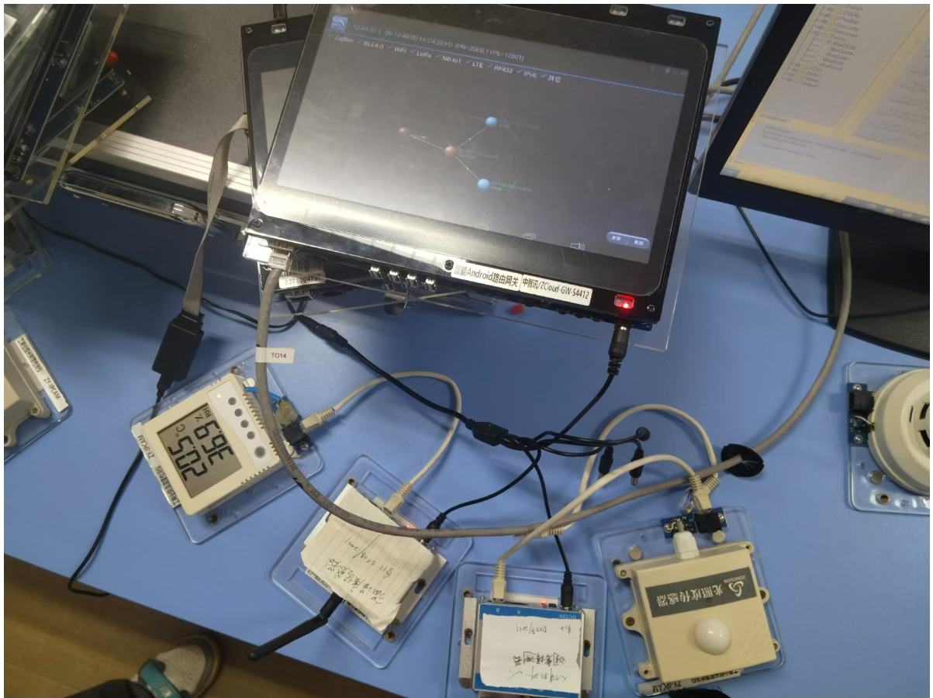

2、打开系统D盘—选择zonesion文件夹—选择DISK-FwsPlat文件夹—选择05-实训例程文件夹—选择05-实训例程文件夹—选择03-综合实训文件夹—选择09-基于农业的光强调节系统设计文件夹—选择SmartWatering-web文件夹-点击index.html打开智能远程浇花系统Web界面

3、打开程序Web页面，点击更多信息

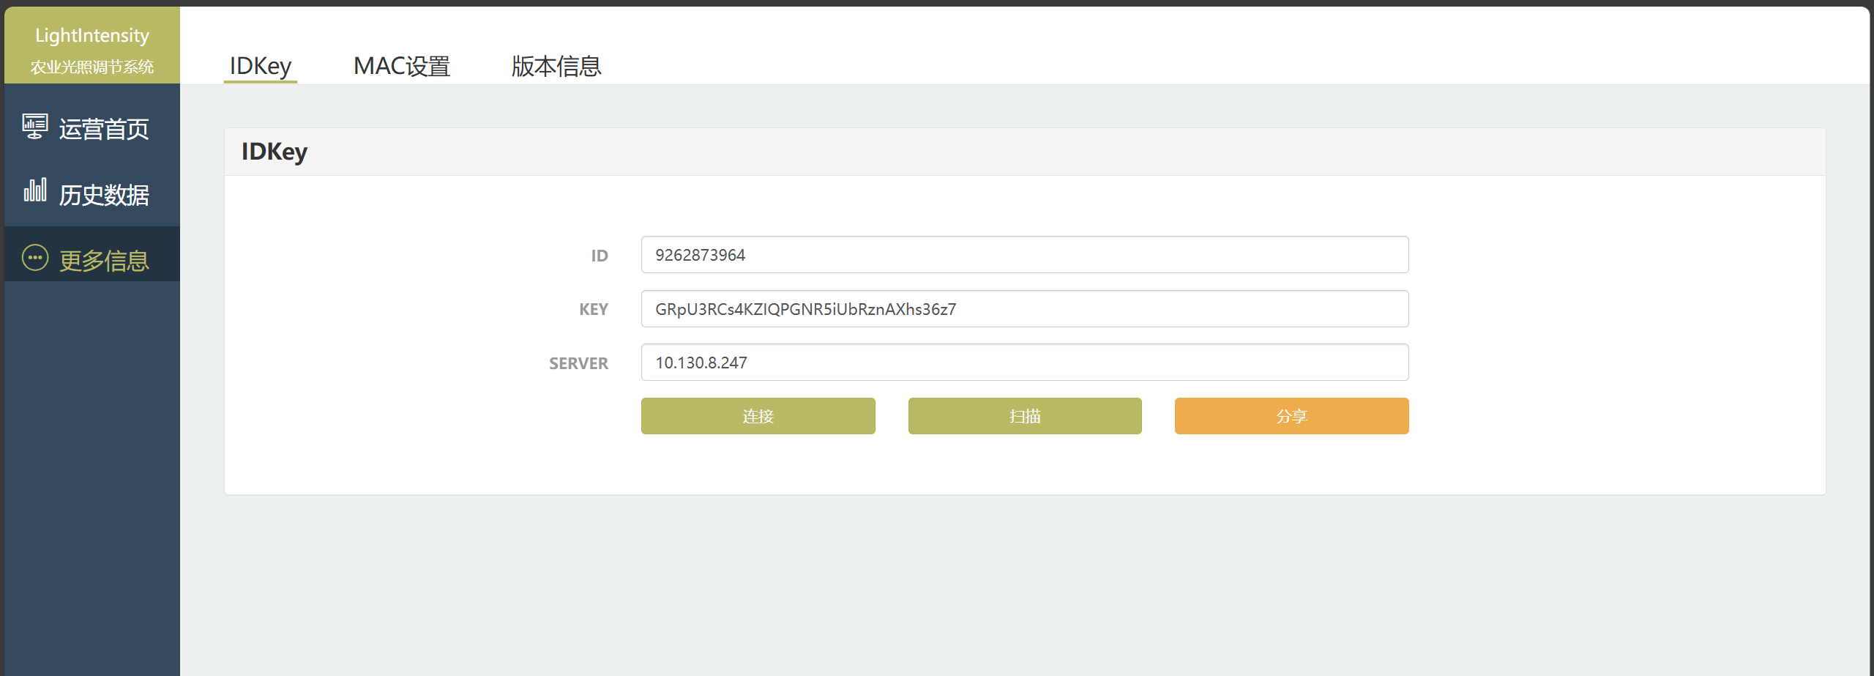

4、点击顶部的“MAC设置”，修改传感器对应MAC地址，如下图所示（其中空气温湿度的MAC地址对应是实际温湿度传感器硬件在平台的MAC地址，即为00:12:4B:00:1A:C4:20:C8，光照度传感器:00:12:4B:00:1A:C4:20:FD，信号灯/补光灯的MAC地址是虚拟仿真平台上对应传感器的MAC地址，即01:12:4B:00:25:0D:B6:14，步进电机:01:12:4B:00:0B:E7:B3:EE，，填写好后点击确认。

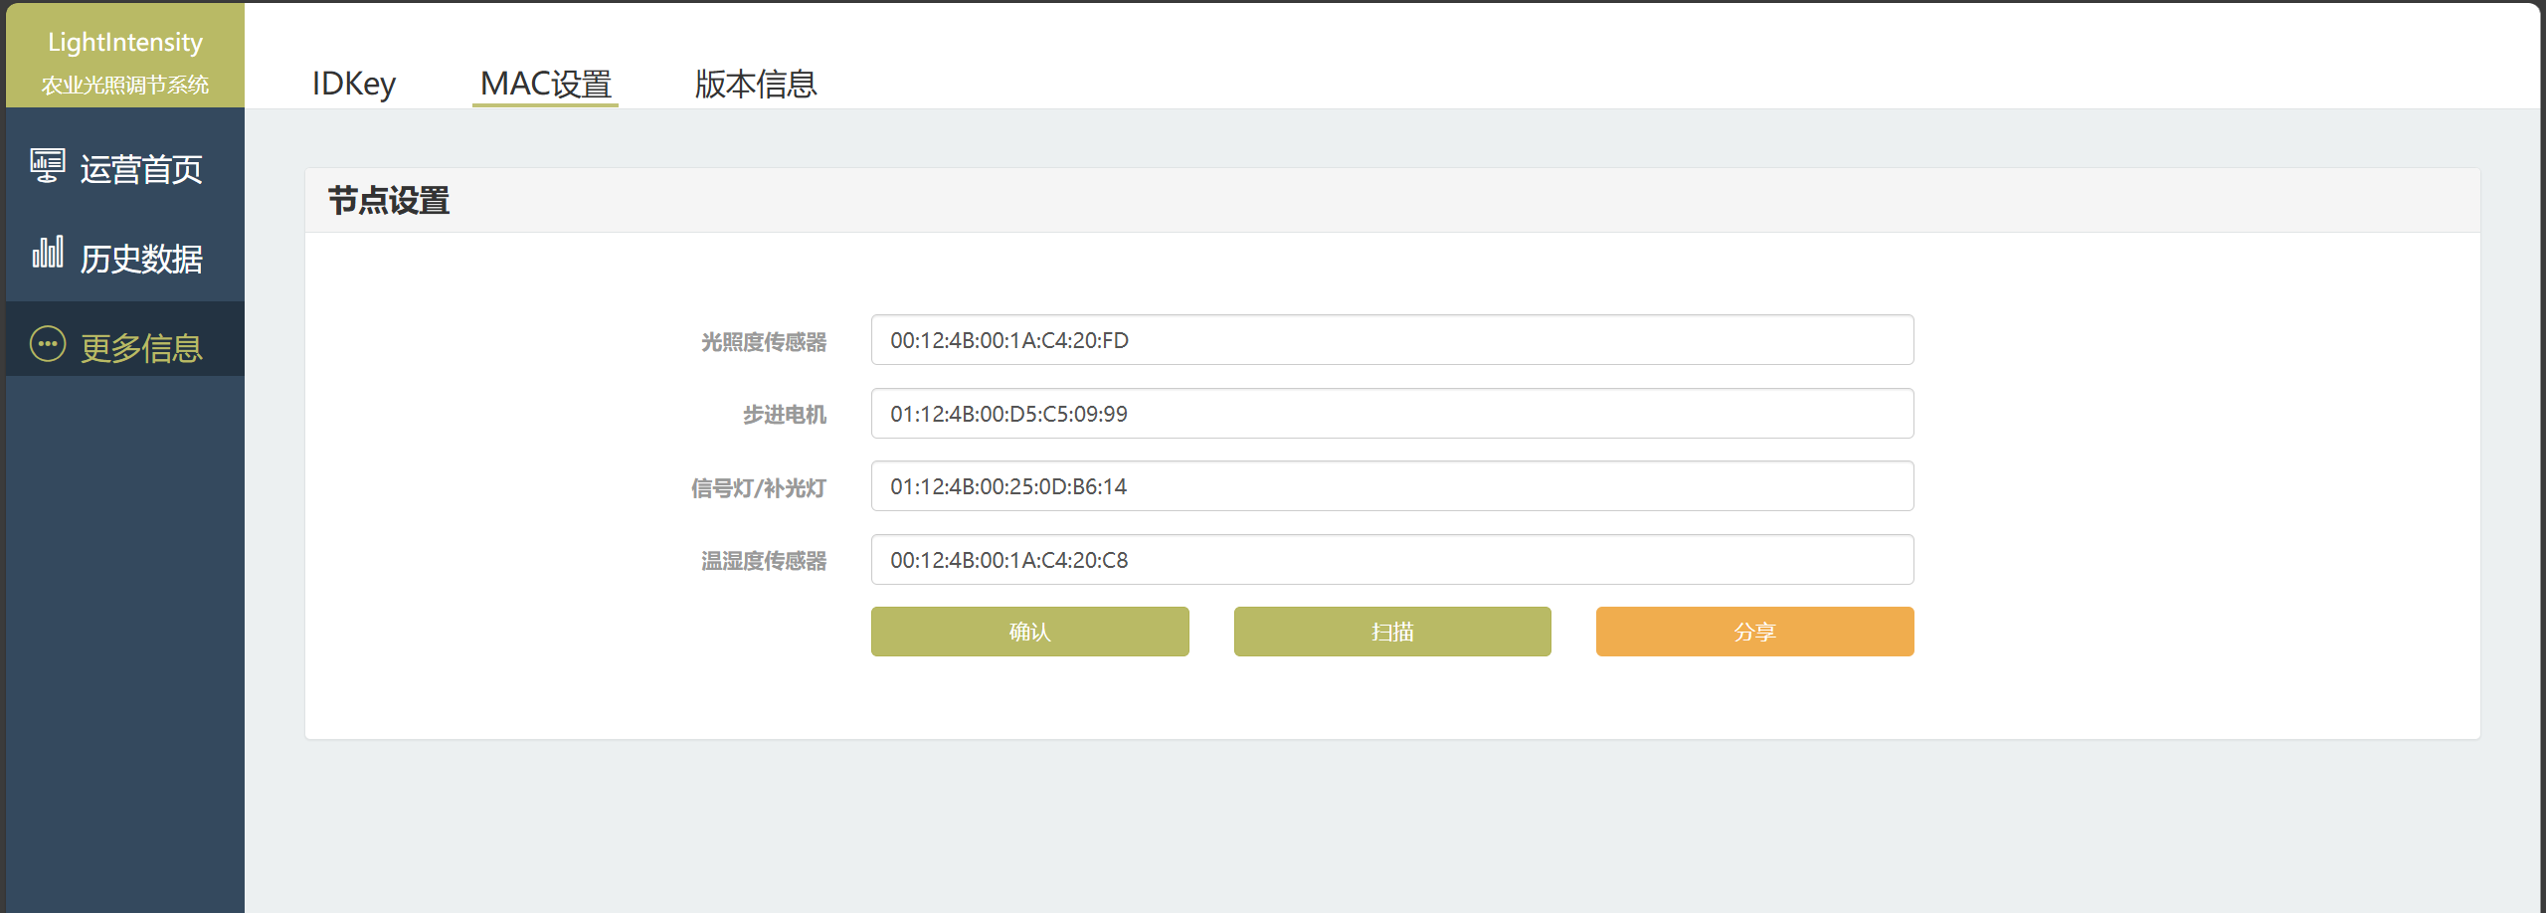

5、点击顶部的“IDKey”，将ID跟KEY修改为第一组对应的ID：9262873964  
跟KEY：GRpU3RCs4KZIQPGNR5iUbRznAXhs36z7，将服务器地址改为10.130.8.247，点击连接实现与智云平台连接，如下图所示

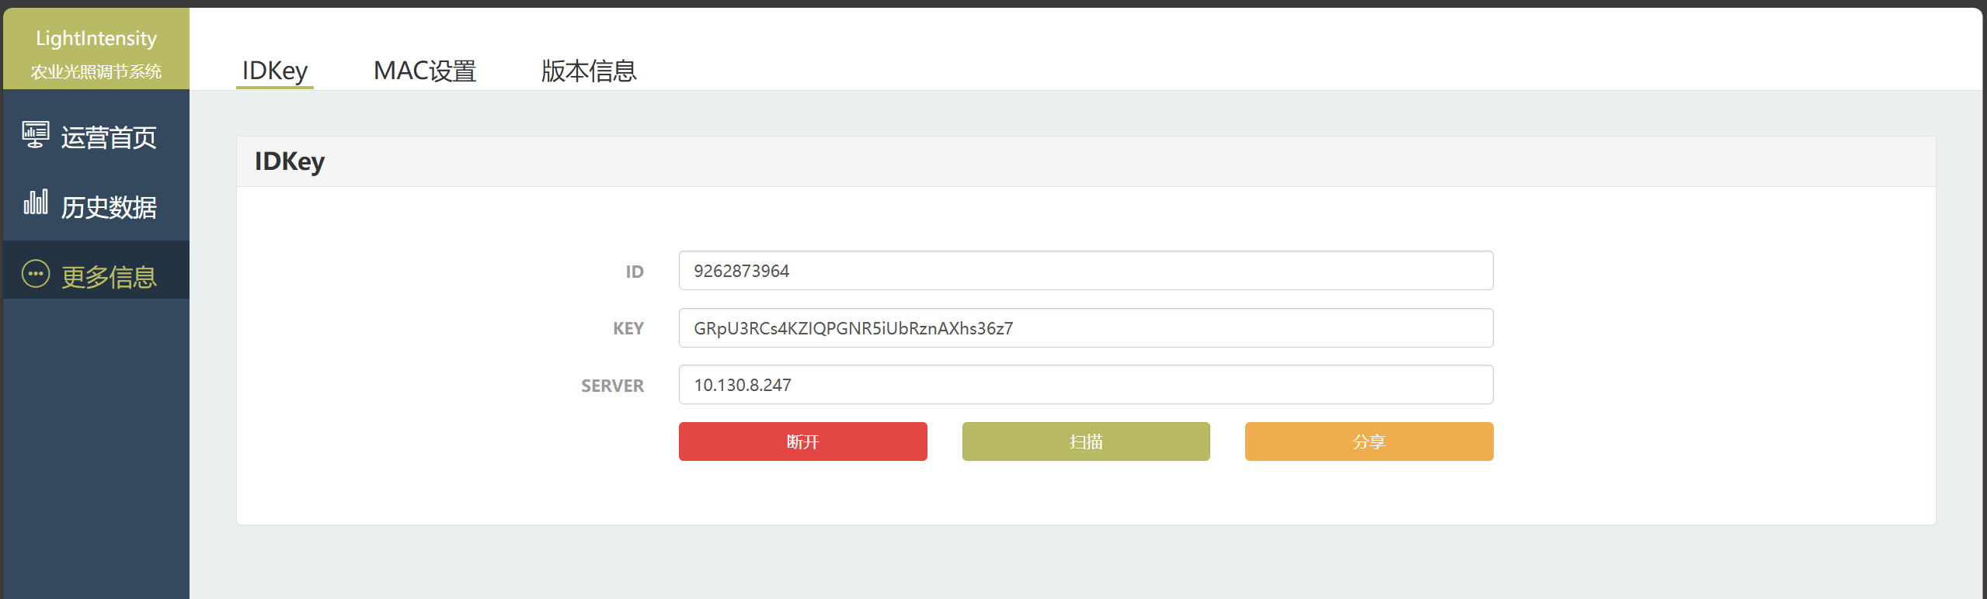

6、连接成功后，点击运营首页可以看到虚拟仿真平台以及实际温湿度传感器和光照传感器实时传来的数据。

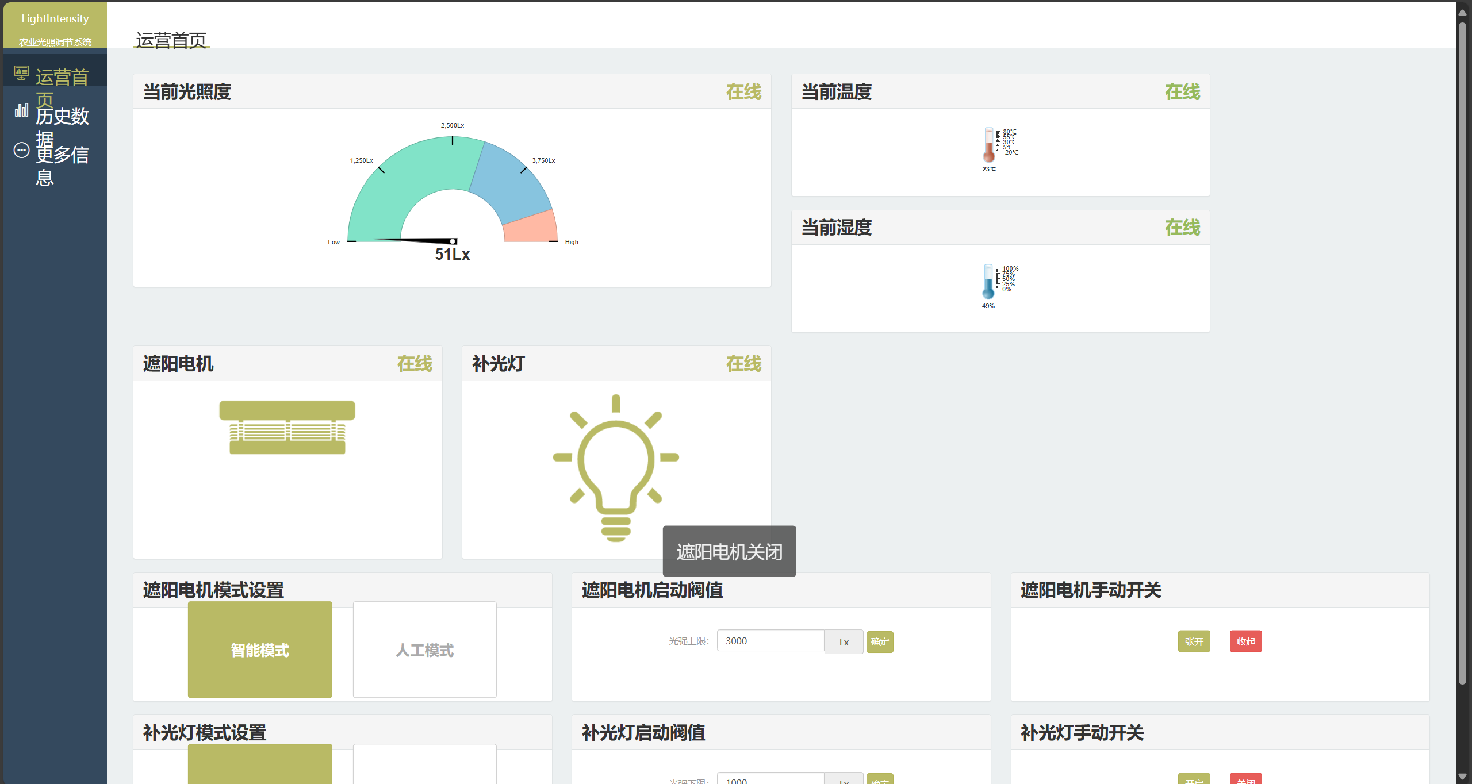

7、在虚拟仿真平台上进入“网络拓扑图”，输入第一组的ID跟KEY以及服务器地址，连接之后就可以看到系统的网络拓扑结构图，其中“磁力锁”“土壤温度”的数据来自虚拟仿真平台的传感器，而“温湿度”、“光照强度”的数据是来自实际温湿度传感器

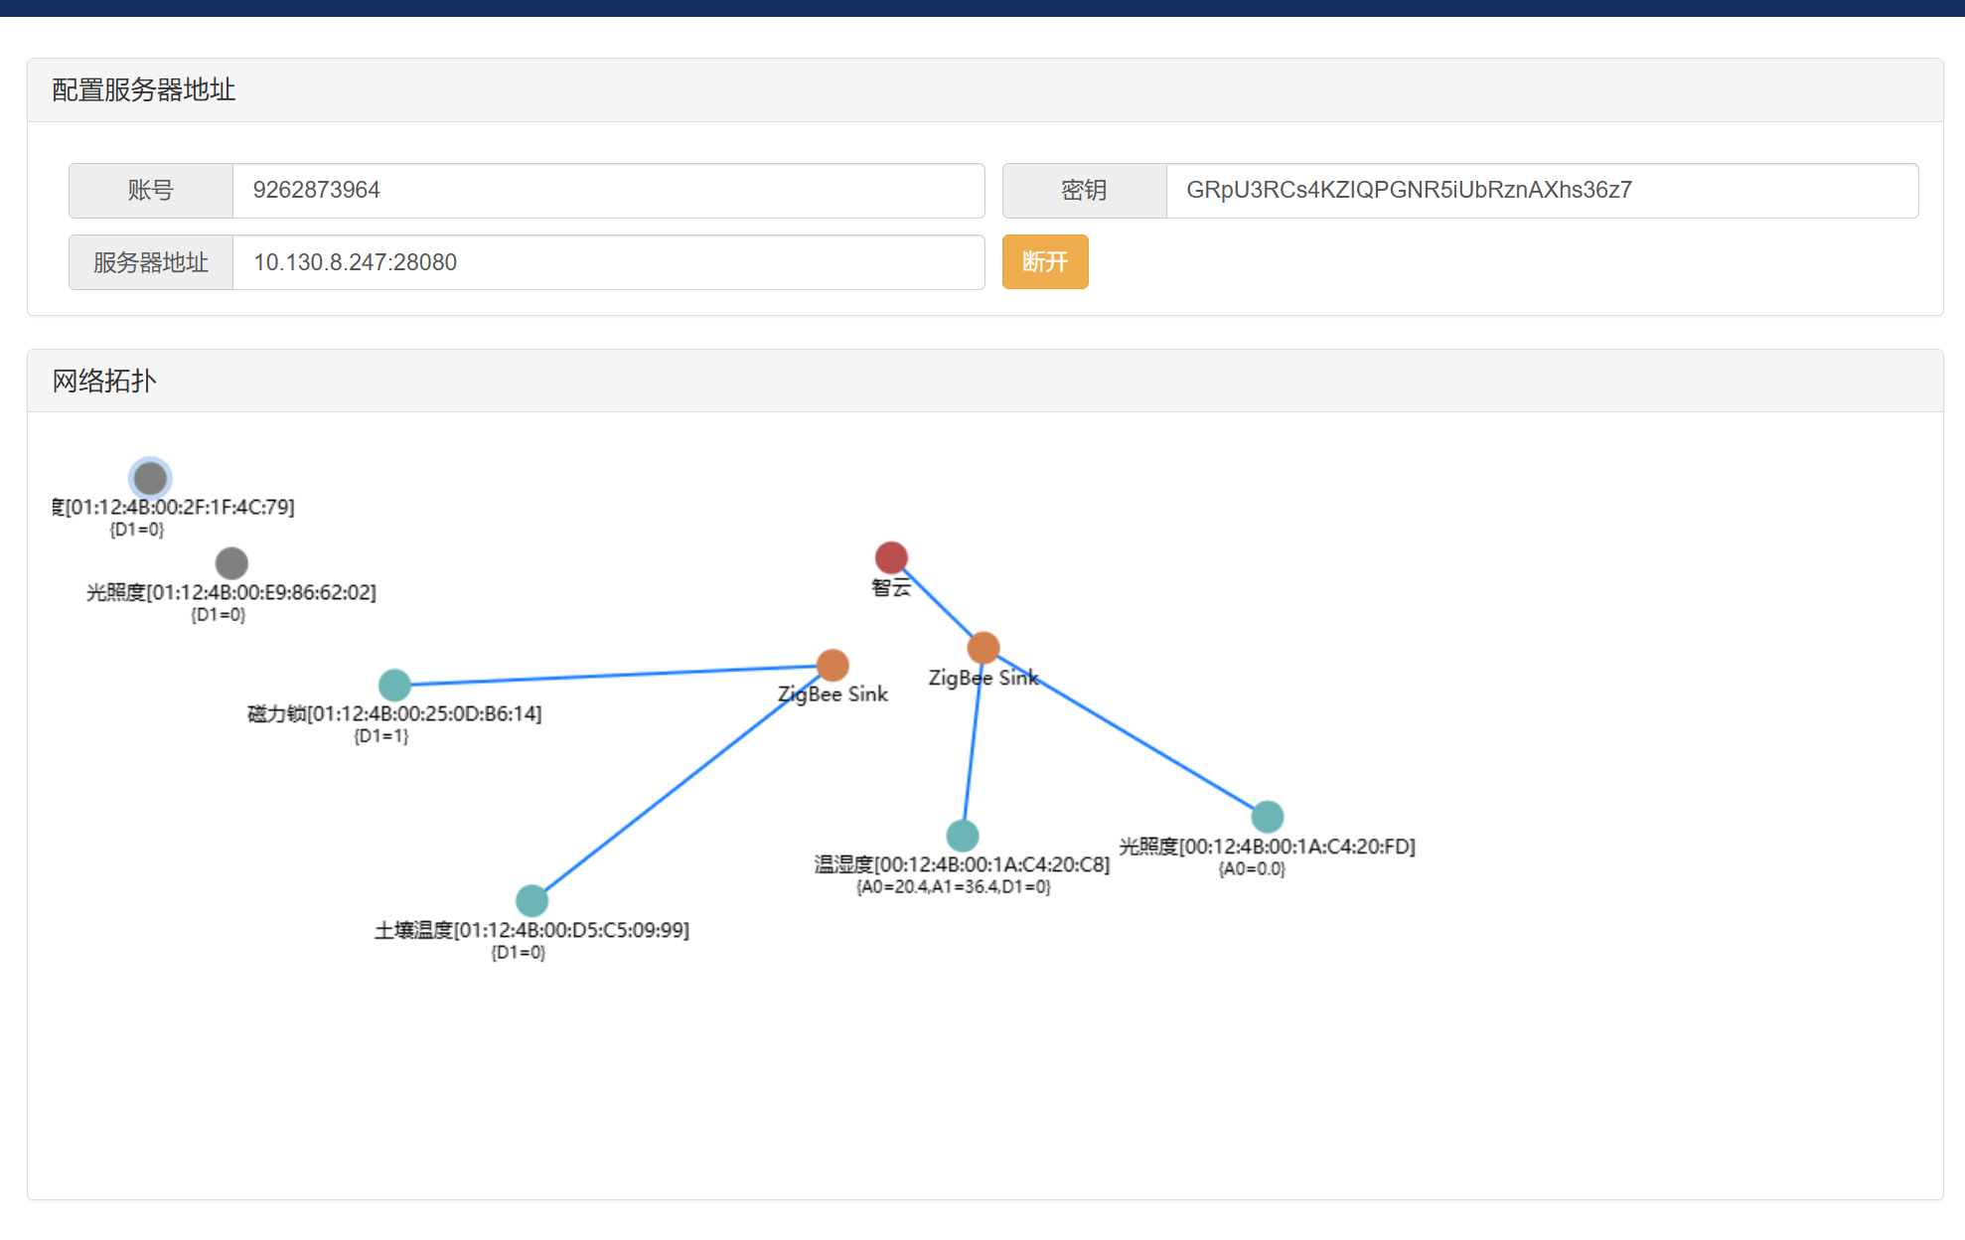

8、打开Hbuild软件，新建项目，填写好项目名称跟路径，选择Hello H5+模板，新建一个H5+项目文件夹

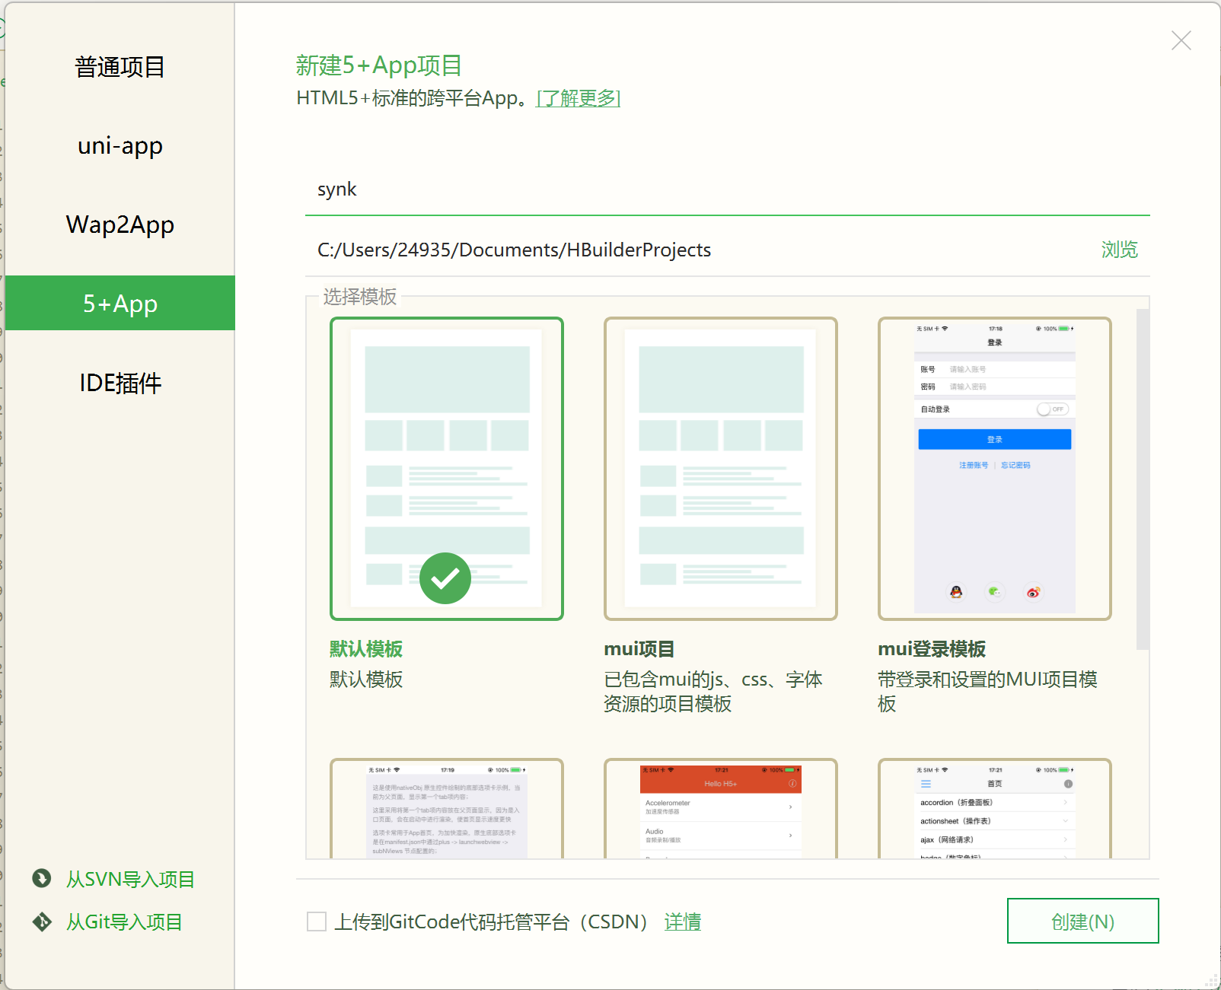

9、将基于农业的光强调节系统的相关文件夹文档复制到Hbuild中

10、点击运行，运行到浏览器，选择其中一个浏览器即可查看系统的Web界面，点击发行，选择原生APP-云打包，如下图所示。填好Android包名，选择使用云端证书，点击打包即可打包生成APK文件

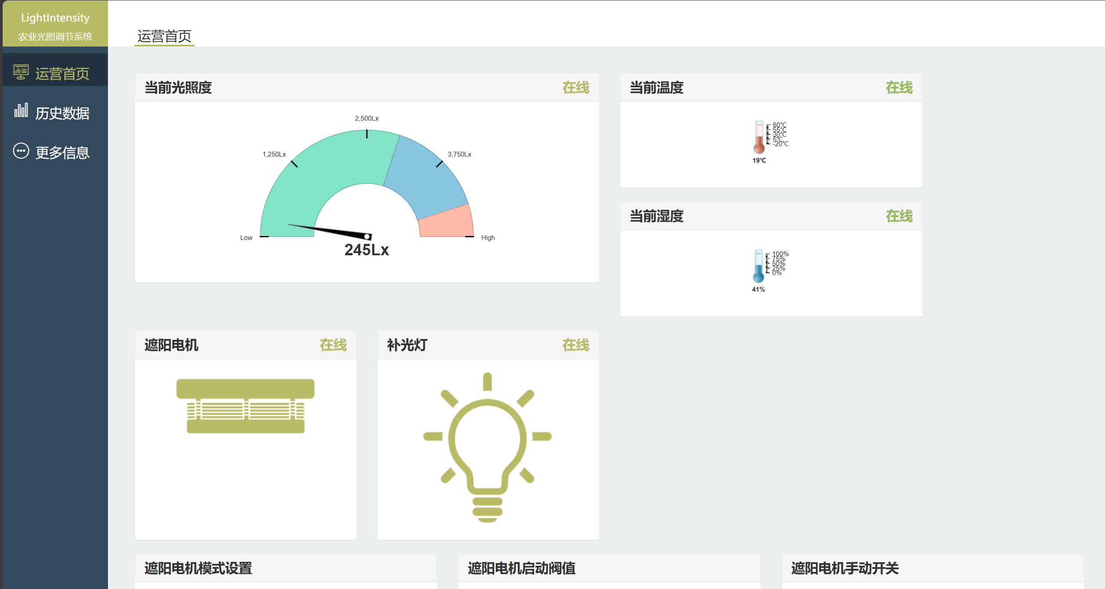

11、在手机打开下载APK文件，下载该APP应用程序，最终APP界面如下图所示。

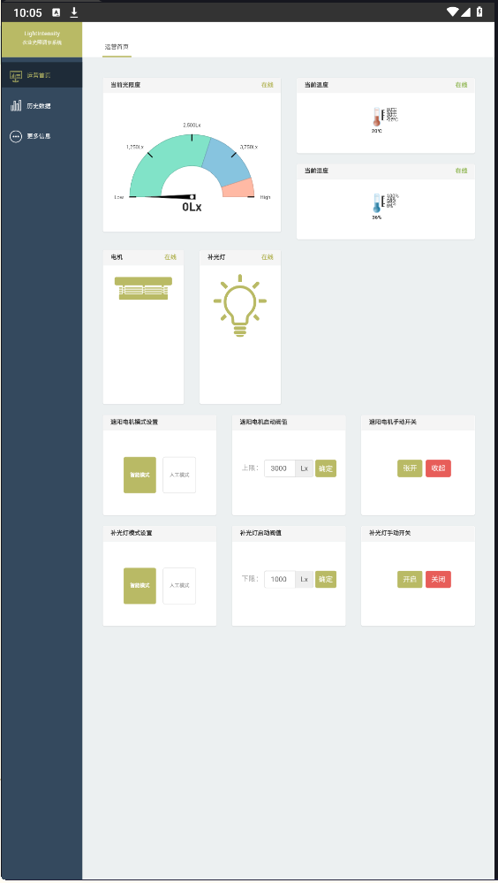

**二、数据测试**

1、基于农业的光强调节系统的网络拓扑结构



2、基于农业的光强调节系统的Web界面数据显示（与APP数据以及智云平台数据同步）

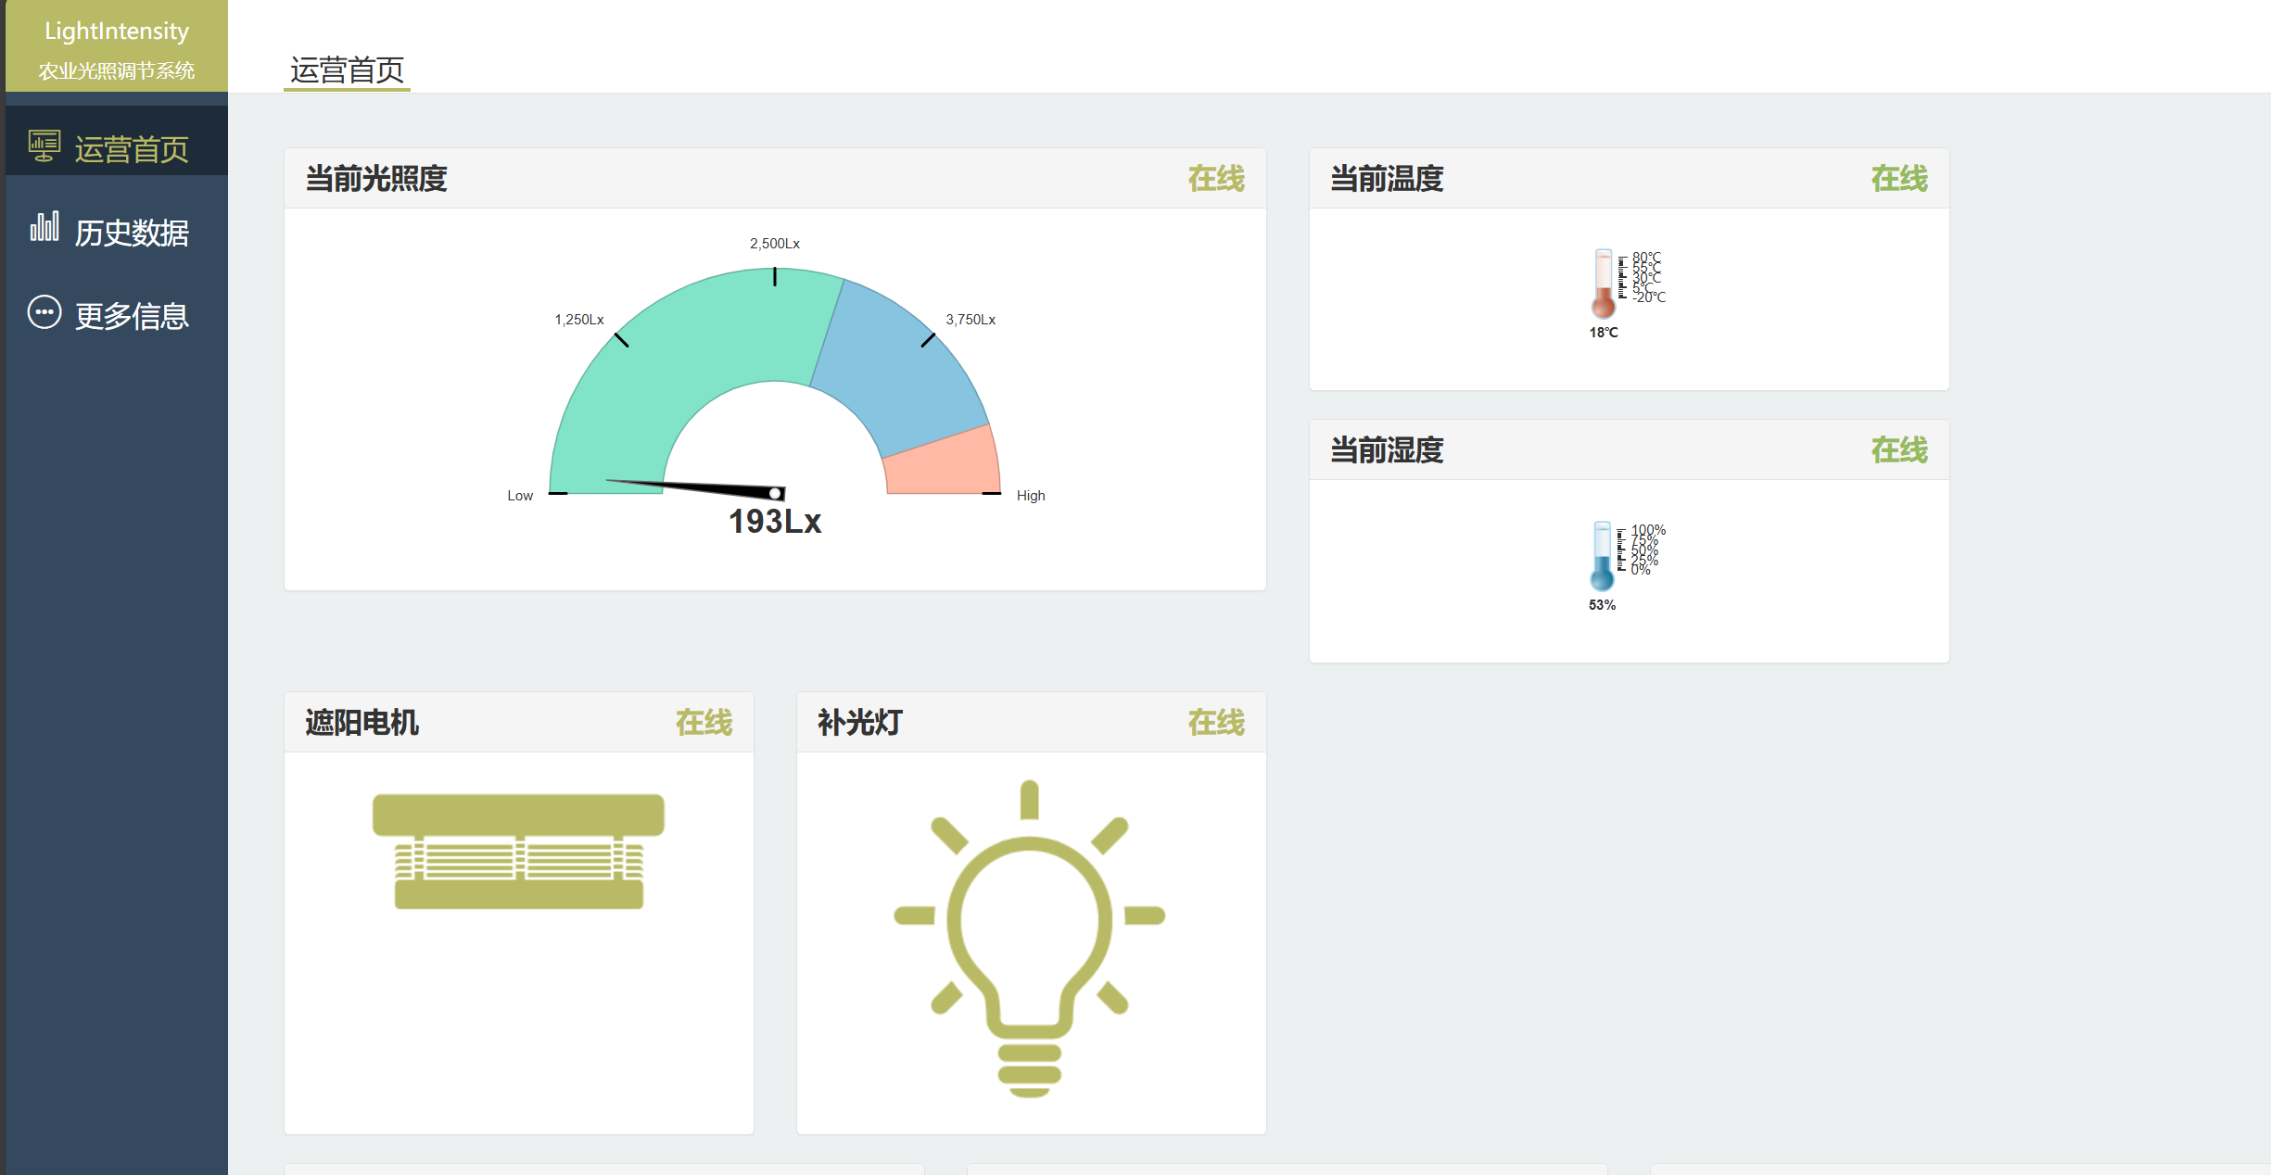

3、基于农业的光强调节系统APP应用程序数据显示（与Web界面以及智云平台数据同步）

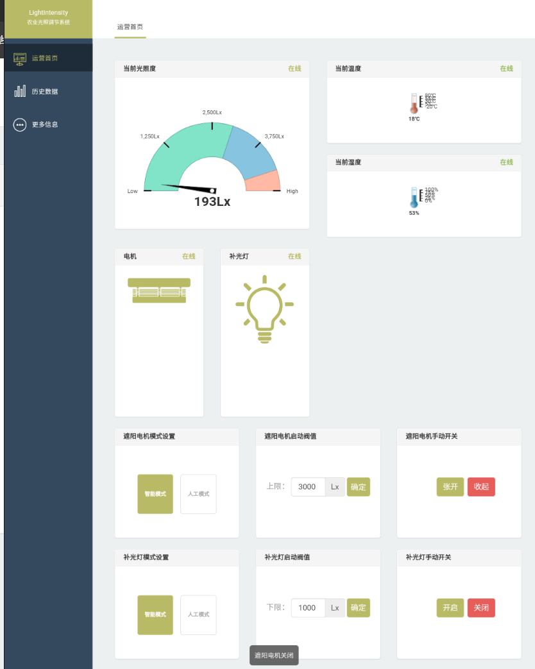

4、基于农业的光强调节系统的Web界面历史数据查询功能

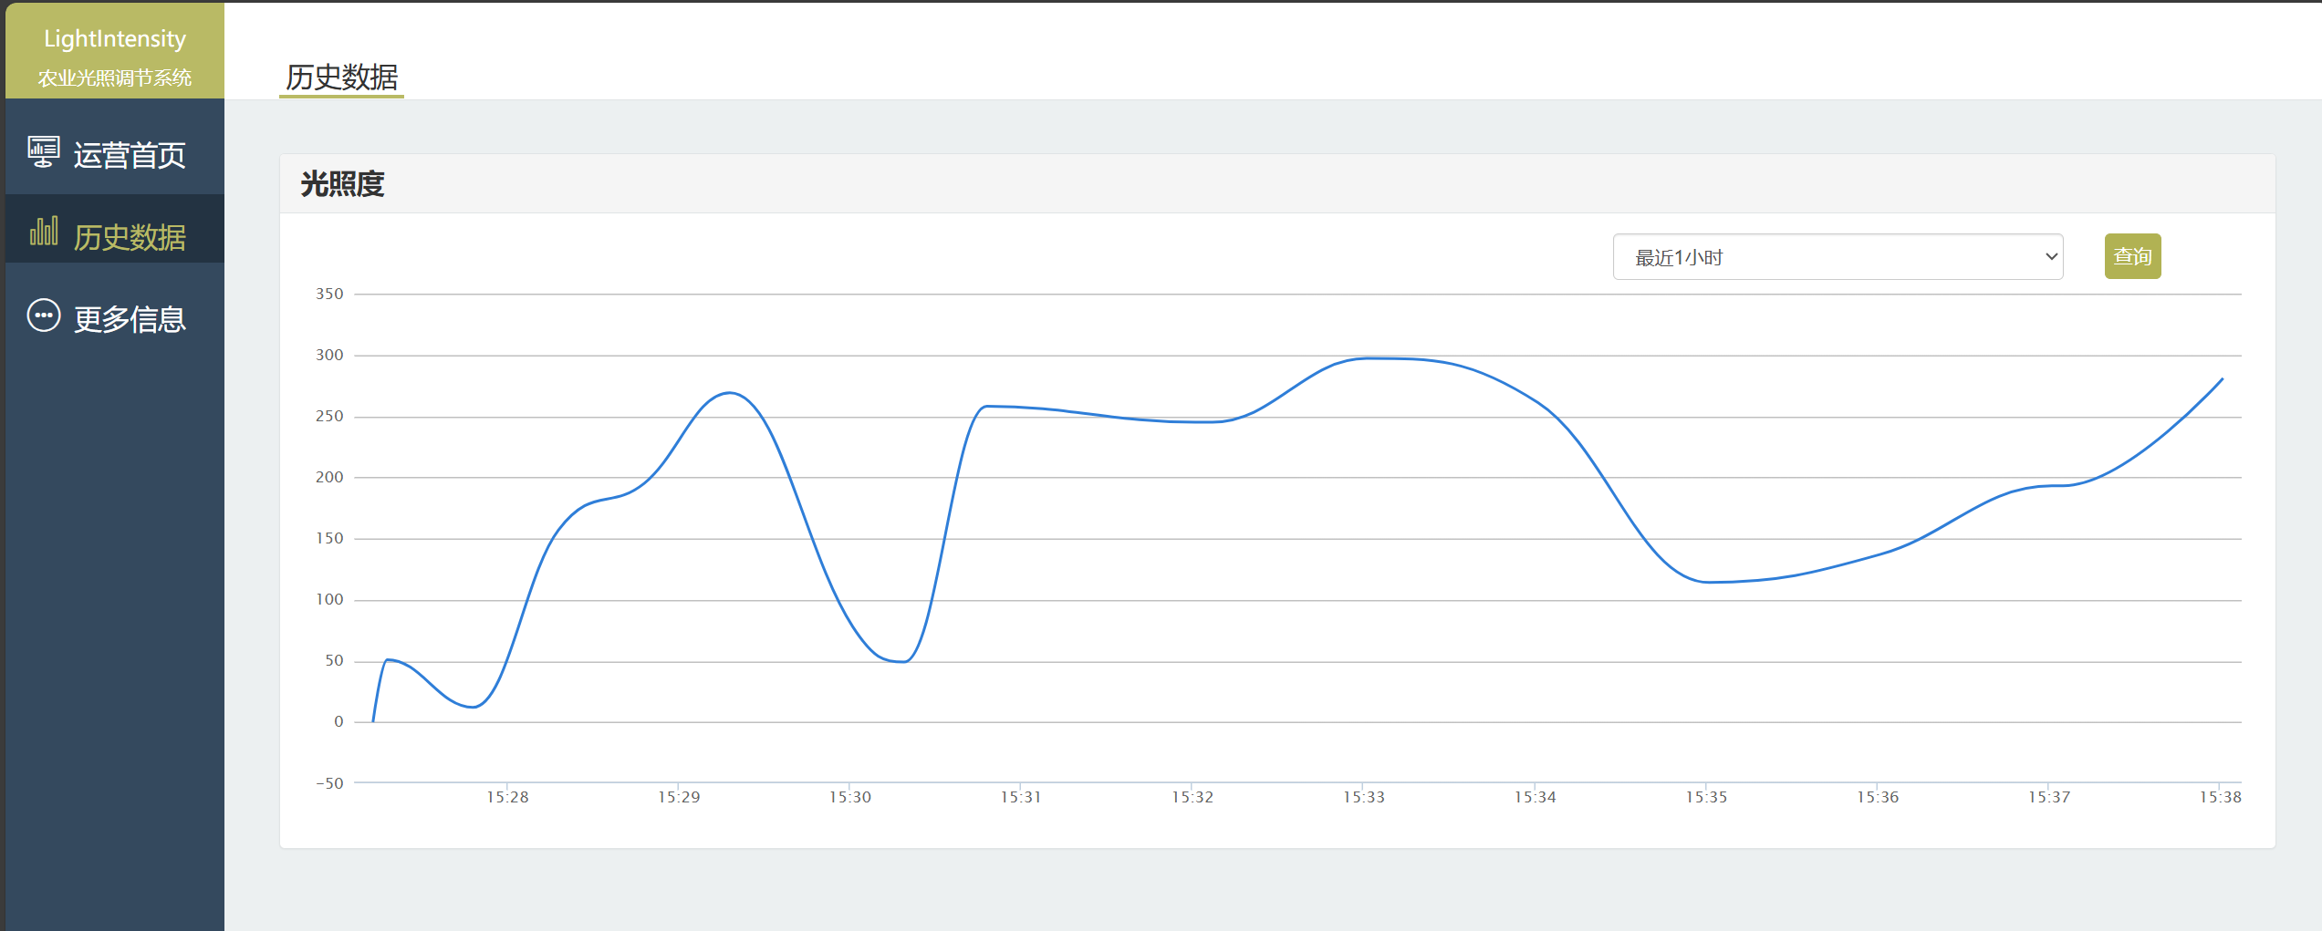

5、基于农业的光强调节系统的APP应用程序历史数据查询功能

